**Безопасное катание на санках, тюбингах, ватрушках…**

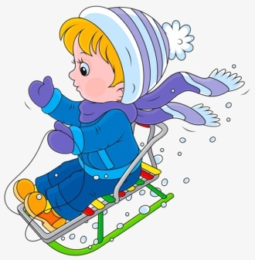В последние годы большую популярность приобрели  надувные   санки.  Катание   на  них – это  отдых, который  одинаково  подходит  взрослым и детям. Но, к  сожалению,  катание на тюбинге – это  один из самых  травмоопасных  видов  отдыха.  В  отличие  от обычных  санок «ватрушки»  способны     развивать      большую     скорость     и     даже   закручиваться    вокруг   своей  оси  во  время спуска.  При   этом  они абсолютно   неуправляемы  и     не  оборудованы  тормозным устройством.

Поэтому, чтобы сделать свой отдых приятным, а спуск на «ватрушке» безопасным, необходимо **научить детей нескольким важным правилам поведения на горке:**

* Прежде чем начать спуск по неподготовленной трассе, осмотрите ее на предмет наличия ям, бугров, торчащих кустов, камней, ограждений, деревьев, столбов, стен строений, представляющих опасность для жизни и здоровья.
* Склон для катания должен быть с уклоном не больше 20 градусов. Внизу склона должно быть достаточно места для торможения.
* Следует избегать активного отдыха вблизи автомобильных дорог, железнодорожных путей, замерзших водоемов;
* Не съезжать с горки, пока не отошёл в сторону предыдущий спускающийся, а также если мимо горки идет прохожий, подождать, пока он пройдет, и только тогда совершать спуск;
* Не задерживаться внизу, когда съехал, а поскорее отползать или откатываться в сторону.
* Не перебегать ледяную дорожку. На льду легко поскользнуться и попасть под ноги съезжающим.
* Подниматься на снежную или ледяную горку следует только в месте подъема, оборудованном ступенями, запрещается подниматься на горку там, где навстречу скатываются другие.
* Во избежание травматизма нельзя кататься, стоя на ногах и на корточках.
* Нельзя кататься с горок с трамплинами — при приземлении ватрушка сильно пружинит.
* Нельзя кататься на тюбинге вдвоем с ребенком - невозможно контролировать ситуацию одной рукой удерживая ребенка, а другой, держась за ватрушку.
* Нельзя привязывать надувные санки к транспортным средствам: снегокатам, квадроциклам, автомобилям и т.д.
* Стараться не съезжать спиной или головой вперёд (на животе), а всегда смотреть вперёд, как при спуске, так и при подъёме.
* Если уйти от столкновения (на пути дерево, человек и т.д.) нельзя, то надо постараться завалиться на бок или откатиться в сторону от ледяной поверхности.
* При занятии зимними видами спорта необходимо использовать защитные средства (налокотники, наколенники, шлемы);

**Уважаемые родители!**

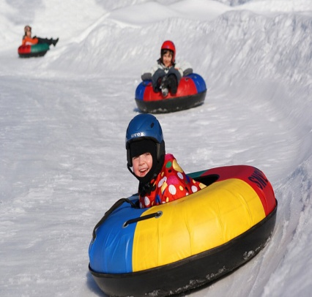 **Не оставляйте детей одних, без присмотра!**

**Соблюдайте несложные правила катания с горок**

**и пусть зимние забавы приносят только**

**удовольствие и заряжают**

**позитивным настроением!!!**